PENGEMBANGAN LAHAN PANTAI SEBAGAI ARENA OLAHRAGA WOODBALL PASIR DI DAERAH ISTIMEWA YOGYAKARTA

Oleh:
Ahmad Rithaudin, M.Or
Herka Maya Jatmika, M.Pd

Abstrak

Penelitian ini bertujuan untuk mengembangkan lahan pantai sebagai arena olahraga woodball pasir. Penelitian ini dilatarbelakangi oleh permasalahan belum tersedianya arena yang reprsentatif untuk memainkan olaharga woodball di Daerah Istimewa Yogyakarta (DIY) dan potensi lahan pantai yang masih belum dimanfaatkan secara optimal.
Penelitian ini merupakan penelitian pengembangan (reserach and development). Penelitian dilakukan terhadap potensi lahan pasir yang ada dikawasan pantai Depok, Kecamatan Kretek, Kabupaten Bantul, DIY serta kajian terhadap model-model arena olahraga woodball yang telah ada baik di Indonesia ataupun mancanegara. Instrumen dalam penelitian ini adalah lembar penilaian para ahli yang terkait dengan permainan woodball serta yang terkait didalamnya. Analisis data yang digunakan adalah analisis data kuantitatif dengan persentase terhadap skor hasil penilaian para ahli terhadap hasil pengembangan yang telah dilakukan.
Hasil penelitian yang didapatkan adalah tersusun model lapangan woodball pantai/pasir yang telah disetujui oleh para ahli. Model tersebut memiliki spesifikasi diantaranya yaitu, terdiri atas 12 fairways. Kemudian spesifikasi lainnya adalah arena tersebut telah menyesuaikan dari peraturan permainan woodball pantai/[asir secara umum.

Kata Kunci: Lahan pasir, olahraga woodball pasir

- PENDAHULUAN
Berdasar Undang-undang Sistem Keolahragaan Nasional No 3 tahun 2005 pada pasal 8 disebutkan bahwa setiap warga negara berkewajiban untuk berperan serta dalam kegiatan olahraga dan memelihara prasarana dan sarana olahraga serta lingkungan. Selain itu disebutkan pula dalam pasal 10 pasal:
(1) Masyarakat mempunyai hak untuk berperan serta dalam perencanaan, pengembangan, pelaksanaan, dan pengawasan kegiatan keolahragaan.
(2) Masyarakat berkewajiban memberikan dukungan sumber daya dalam penyelenggaraan keolahragaan.
Berkaitan dengan undang-undang tersebut dapat dijelaskan bahwa setiap warga Negara mempunyai hak dan tanggung jawab yang besar dalam menyelenggarakan dan mengembangkan kegiatan olahraga yanga da di Indonesia kuhusnya di Daerah Istimewa Yogyakarta pada cabang olahraga baru yaitu Woodball. olahraga woodball merupakan jenis olahraga hasil pengembangan baru yang masih berusia relatif muda. Prinsip permainan ini adalah memasukkan bola kayu kedalam gawang kecil yang biasa disebut dengan gate. Cara memasukkan bola kedalam gate tersebut adalah dengan dipukul menggunakan stik atau dalam permainan woodball biasa disebut mallet. Sehingga dari penjelasan tersebut diatas dapat disimpulkan bahwa alat yang digunakan dalam permainan woodball adalah stik/mallet, bola kayu dan gawang/gate.
Bagi oarang awam, olahraga woodball ini bisa dikatakan mirip dengan olahraga golf, karena prisip permainannya sama. Demikian juga dengan sarana yang digunakan yaitu sama-sama menggunakan sebidang lahan dimana pada setiap jarak tertentu ada sasaran yang hendak dituju. Dari penjelasan tersebut, dapat dicermati bahwa dalam memainkan olahraga woodball perlu adanya sebidang lahan yang bisa mengakomodir pemain memainkan olahraga ini. Bidang permainan dalam olahraga woodball biasanya disebut dengan fairways. satu bidang fairways merupakan satu wilayah untuk memainkan woodball, dimana terdapat satu buah gate yang menjadi sasaran untuk memasukkan bola. Jarak satu fairways dari titik awal pukulan sampai ujung lintasan adalah sekitar 20-100 meter dengan lebar ± 3 meter. Pada umumnya dalah satu wilayah/arena permainan woodball terdapat 12 sampai dengan 24 fairways dengan jarak yang bervariasi.
Olahraga woodball biasanya dimainkan pada arena lapangan rumput, akan tetapi dalam perkembangannya bila tidak tersedia lapangan rumput bisa menggunakan lahan lain dengan dasar tanah ataupun pasir. Melihat perkembangan tersebut maka banyak dibangun sebuah arena permainan woodball dengan setting pasir atau di wilayah pantai. Hal ini seperti kegiatan pertandingan olahraga antar negara Asia dengan tajuk “Asian Beach Games” yang pertama kali diadakan di Provinsi Bali, Indonesia dimana woodball pasir/pantai menjadi salah satu cabang olahraga yang dipertandingkan.
Daerah Istimewa Yogyakarta (DIY) merupakan sebuah kombinasi dari wilayah pegunungan, dataran rendah darn wilayah pantai. Dari gambaran tersebut bisa diartikan bahwa untuk pengembangan olahraga woodball di DIY sebenarnya memiliki petensi yang sangat besar untuk bisa berkembang, karena dapat dibangun arena untuk memainkan olahraga woodball baik di daerah pegunungan seperti di wilayah utara Sleman, Kulonprogo ataupun Gunungkidul, sedangkan di wilayah kota Yogyakarta dan Bantul dapat dikembangkan arena untuk daerah dataran rendah dan pantai.
Sehingga dengan permasalahan serta potensi yang ada di wilayah DIY, maka dalam penelitian ini akan mengembangkan site map untuk lahan/lapangan olahraga woodball dengan setting lahan pantai. Pemilihan lahan pantai didasari atas hasil observasi dimana lahan pantai terutama di pantai Depok dirasa cukup memiliki petensi karena lahan tidak terlalu curam. Serta dalam proses perijinan memungkinkan untuk diberi kemudahan, karena peneliti akan bekerjasama dengan Koperasi pengelola obyek wisata pantai Depok di wilayah kecamatan Kretek, Kabupaten Bantul, DIY. Berdasarkan latar belakang, maka dapat dirumuskan sebuah permasahan dalam penelitian ini yaitu: “Bagaimanakah pengembangan lahan pantai sebagai arena olahraga woodball pasir di Dearah Istimewa Yogyakarta?”

- PEMBAHASAN
- Model Arena Olahraga Woodball Pantai
Berdasarkan peraturan yang berlaku, ketika kita berniat untuk membangun sebuah arena bermain woodball Pantai berdasar maka harus memperhatikan beberapa ketentuan dibawah ini (www.iwbf-woodball.org)
- Pada area yang direncanakan paling tidak terdapat 6 fairways atau kelipatannya.
- Sedangkan dari sejumlah 6 fairways tersebut paling tidak jumlah panjang area fairways adalah 300 meter atau lebih.
- Pada prinsipnya permukaan fairways adalah rata atau menyesuaikan alam.
- Fairways dapat juga mengikuti alur, kelokan menyesuaikan medan yang dilalui.
- Panjang masing-masing fairways mestinya didesain dengan variasi antara 20 sampai 80 meter.
- Lebar fairways paling tidak berkisar antara 2-6 meter.
- Dari enam fairways terdapat 2 fairways menikung.
- Dari enam fairways terdapat 1 fairways menikung ke kanan.
- Dari enam fairways terdapat 1 fairways menikung ke kiri.
- Dari enam fairways terdapat 1 fairways yang berjarak pendek.
- Dari enam fairways terdapat 1 fairways yang berjarak panjang.
Berikut ini akan disajikan beberapa contoh site map area/lapangan dalam permainan woodball baik dari dalam ataupun luar negeri.
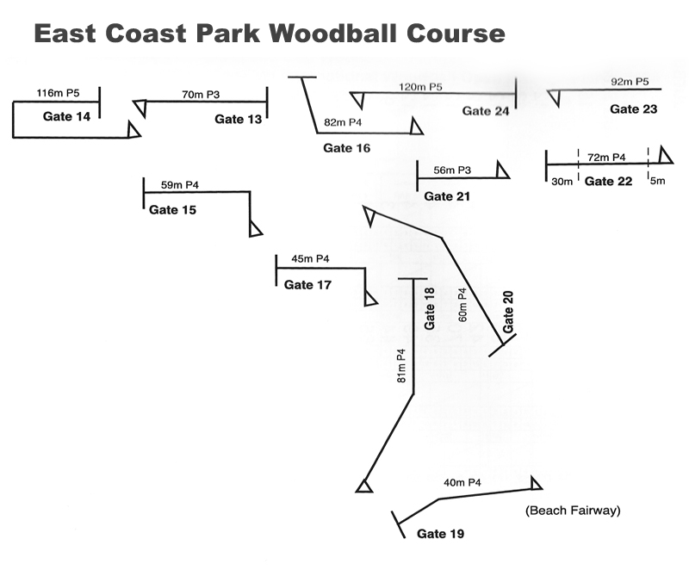
Gambar 1. East Coast park “A” woodball course Fukushima, Jepang
Sumber: www.iwbf-woodball.org
Gambar diatas merupakan road map dari sebuah area/lapangan olahraga woodball di Singapura. Pada umumnya, area yang sering digunakan untuk pertandingan-pertandingan internasional terdiri atas 24-48 fairways yang secara umum terbagi menjadi dua golongan , 12-24 fairways golongfan A, dan 12-24 fairways golongan B.
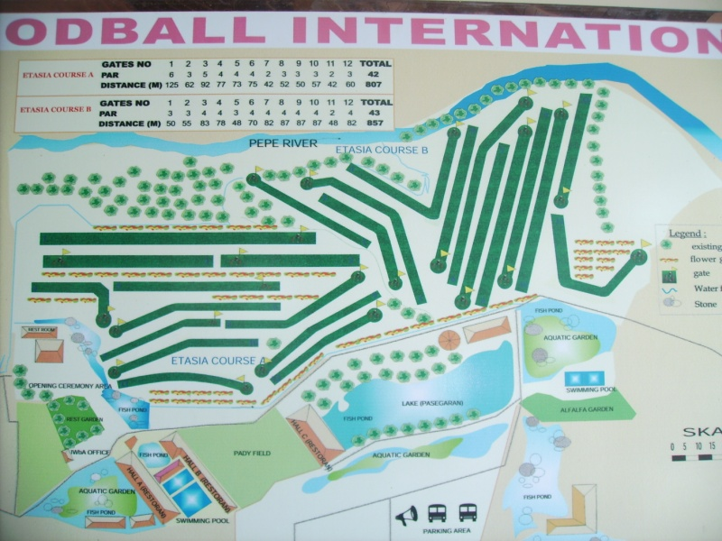
Gambar 2. Etasia woodball course, Boyolali, Jawa Tengah, Indonesia

- Karakteristik Lahan Pantai Depok Kretek
Pantai depok merupakan salah satu dari beberapa pantai yang ada di wilayah Kabupaten Bantul, selain pantai Parang Tritis, Parang Kusumo, Samas, dll. Salah satu karakteristik dari beberapa pantai di wilayah Kabupaten Bantul yang langsung mengarah pada Samudera Hindia ini adalah ombak yang relatif besar ukuran atau ketinggiannya. Selain itu, diperkirakan pantai disepanjang kabupaten bantul ini memiliki palung yang dalam, sehingga para pengunjung pantai dilarang keras untuk berenang di wilayah pantai.
Selain memiliki karakteristik yang sama dengan beberapa pantai lain di wilayah kabupaten bantul, pantai Depok memiliki karakteristik yang relative khas yaitu obyek wisata di wilayah ini dikombinasikan dengan beberapa aktivitas lain yaitu pelelangan dan pasar ikan yang cukup ramai dan adanya lintasan untuk take-off dan landing dari olahraga gantole atau terbang layang. Selain itu pantai Depok juga memiliki garis pantai yang panjang dan relatif landai sehingga memungkinkan untuk bisa aktivitas lain seperti berkendaraan ATV atau motor roda tiga dan empat (www.jogjanan.com). Salah satu karakter khas yang membuat nyaman pengunjung yaitu oleh pengelola/koperasi yang membawahi para pedagang dibuat aturan khusus untuk penerapan harga ikan yang dijual, sehingga ada standar yang harus dipenuhi. Selain itu pengunjung juga akan lebih dibuat nyaman ketika menikmati obyek wisata pantai karena di lokasi pantai ini dilarang keras adanya pengamen. (www.krjogja.com).
Demikian pula peneliti ketika mengamati obyek wisata ini, didukung beberapa pihak, kemudian ditindaklanjuti untuk memanfaatkan lahan yang ada di wilayah pantai denok untuk dikembangkan menjadi obyek wisata olahraga yaitu woodball pantai. Hal ini telah dicoba untuk dilaksanakan yaitu pada tahun 2010 ketika dicoba untuk melakukan kegiatan pengabdian kepada masyarakat berupa kegiatan sosialisasi olahraga woodball bagi para guru penjas dan masyarakat di wilayah kabupaten Bantul.

- Metode Penelitian
Desain penelitian ini adalah Penelitian pengembangan. Prosedur pengembangan dalam penelitian ini adalah sesuai dengan langkah-langkah penelitian pengembangan menurut Borg dan Gall. Menurut Borg dan Gall (1983: 222) sedangkan langkah-langkah yang dilakukan dalam penelitian ini adalah sebagai berikut; (1) melakukan analisis terhadap informasi yang telah dikumpulkan, (2) merencanakan penelitian, (3) mengembangkan produk awal, (4) validasi ahli dan revisi, (5) produk akhir.
Instrumen dalam penelitian ini adalah lembar observasi. Lembar observasi disusun sebagai instrumen untuk mendapatkan data kuantitatif terhadap model yang dikembangkan dari hasil penilaian para ahli yang telah ditunjuk. Adapun ahli yang akan dilibatkan dalam penelitian ini adalah: Ahli permainan woodball, ahli sarana dan prasarana olahraga dan pihak pengelola.
Sedangkan teknik pengumpulan data yang akan dilakukan dalam penelitian ini adalah dengan cara model yang telah disusun dinilai oleh para ahli dengan menggunakan instrumen yang telah dibuat, tahapan selanjutnya adalah dengan menganalisis dan revisi produk yang telah disusun kemuian untuk bisa dinilai lagi oleh para ahli.Analisis data yang digunakan adalah analisis data kuantitatif dengan prosentase, data hasil penilaian para ahli akan dianalisis untuk bisa ditentukan kelayakan dari model hasil pengembangan yang telah dilakukan.

- Hasil Penelitian
Adapun spesifikasi Model Pengembangan Lahan Pantai Sebagai Arena Woodball Pantai di Daerah Istimewa Yogyakarta dapat sampaikan dalam gambar berikut ini:
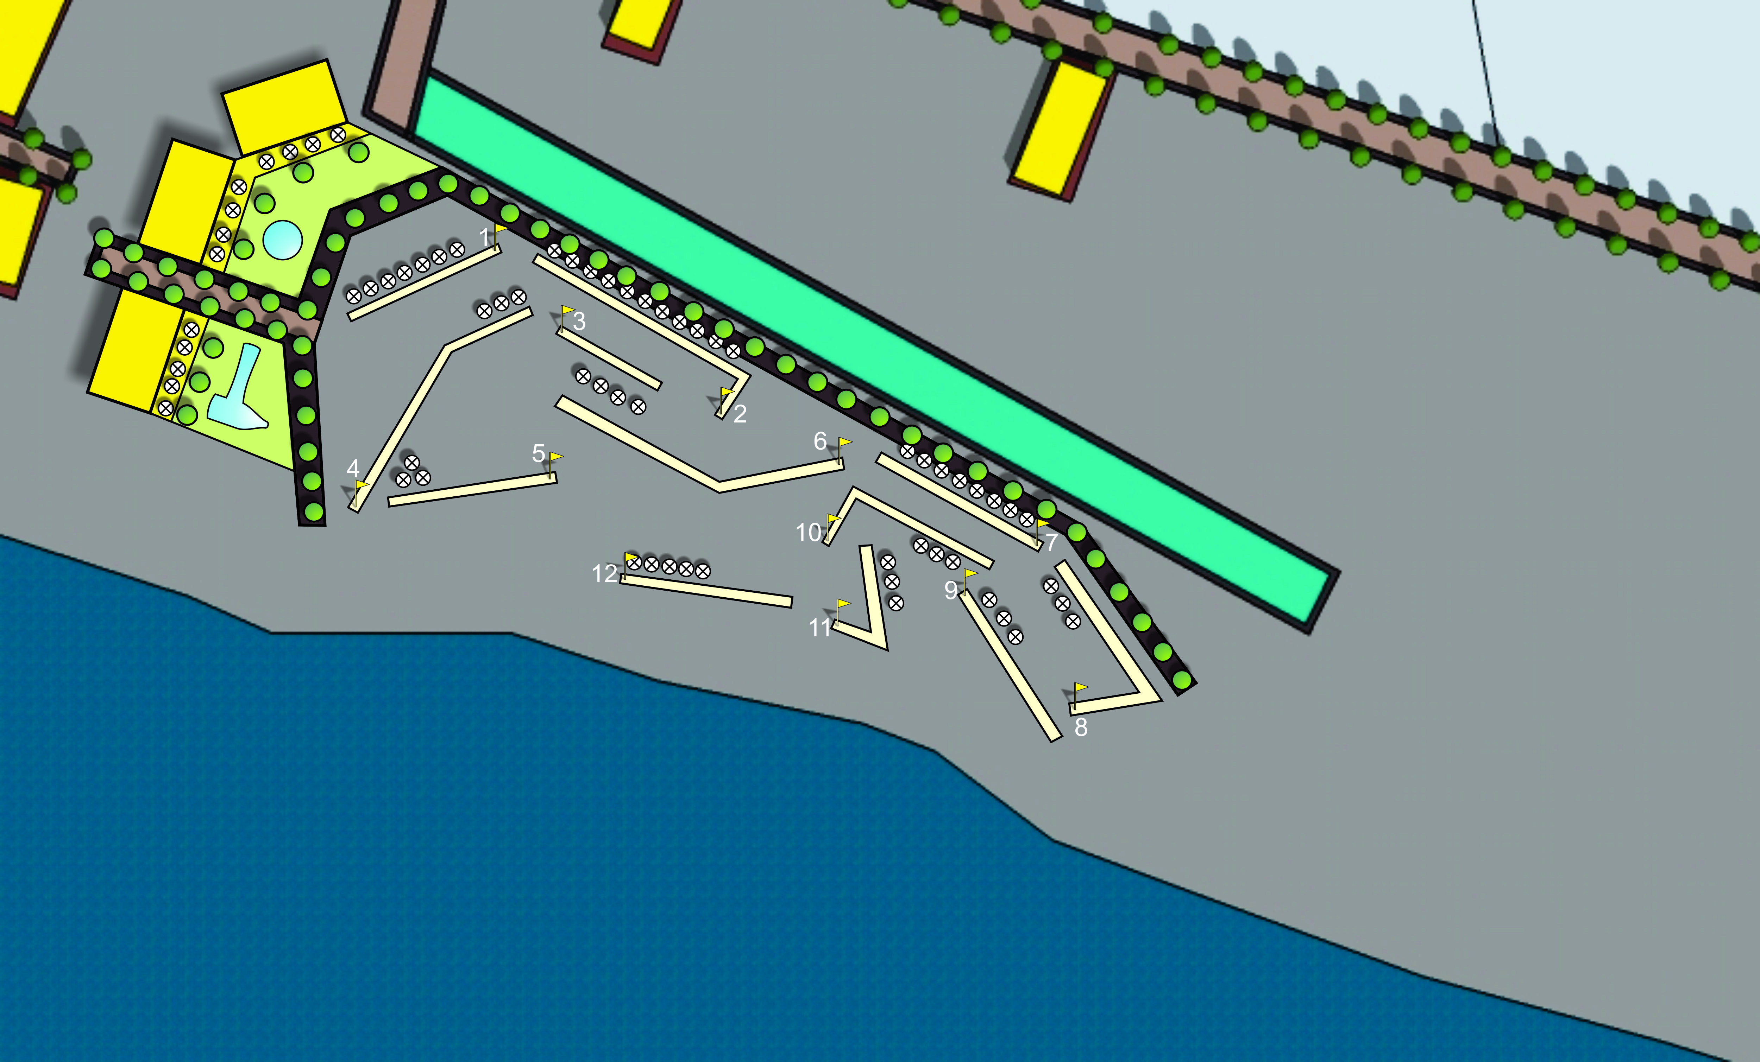
Gambar 3. Hasil pengembangan (produk awal)
Berdasar gambar tersebut di atas dapat dirangkum spesifikasi dari produk awal penelitian tersebut dalam tabel 1 di bawah ini.

Tabel 1. Spesifikasi produk
No | Spesifikasi | Keterangan
1 | Lokasi pengembangan adalah di kawasan pantai Depok, Kretek, Bantul.
2 | Spesifikasi lahan pantai adalah kombinasi datar dan gundukan pasir.
3 | Rencana pengembangan arena woodball pantai terdiri atas tiga bagian utama yaitu gedung sekretariat, taman dan akses jalan serta arena utama.
4 | Arena woodball pantai yang disusun terdiri atas 12 fairways.
5 | Jarak total fairways adalah 637 meter (m) dengan perincian 6 fairways awal 332 m dan 6 fairways berikutnya adalah 305 m.
6 | Panjang fairways berkisar antara 30 m – 75 m dengan lebar 3 meter.
7 | Gate 1 merupakan lintasan lurus dengan jarak “sedang” yaitu 45 m.
8 | Gate 2 merupakan lintasan menikung ke kanan dengan jarang “panjang” yaitu 58 m.
9 | Gate 3 merupakan lintasan lurus dengan jarak “pendek” yaitu 30 m.
10 | Gate 4 merupakan lintasan menikung ke kiri dengan jarak “panjang” yaitu 72 m.
11 | Gate 5 merupakan lintasan lurus dengan jarak “sedang” yaitu 52 m.
13 | Gate 6 merupakan lintasan menikung ke kiri dengan jarak “panjang” yaitu 75 m.
14 | Gate 7 merupakan lintasan lurus dengan jarak “sedang” yaitu 50 m.
15 | Gate 8 merupakan lintasan menikung ke kanan dengan jarak “panjang” yaitu 58 m.
16 | Gate 9 merupakan lintasan lurus dengan jarak “sedang” yaitu 53 m.
17 | Gate 10 merupakan lintasan menikung ke kiri dengan jarak “sedang” yaitu 55 m.
18 | Gate 11 merupakan lintasan menikung ke kanan dengan jarak “pendek” yaitu 35 m.
19 | Gate 12 merupakan lintasan lurus dengan jarak “sedang” yaitu 54 m.

Tahapan penelitian berikutnya setelah model disusun adalah dengan melakukan validasai hasil kepaa para ahli yang telah ditunjuk. Para ahli yang telah ditunjuk merupakan stakeholder dalam pengembangan olahraga woodball di Daerah Istimewa Yogyakarta, yaitu (1) Dewan Pembina Pengprov Woodball DIY, (2) Ketua pengelola komplek wisata pantai Depok, dan (3) Ketua KONI Kab. Bantul. Adapun hasil yang diadaptkan dari penilaian para ahli tersebut adalah sebagai berikut;
Tabel 2. Instrumen penelitian.
No | Aspek Yang Dinilai | Skala Penilaian
 |  | SS | S | TS | STS
1 | Arena Woodball berada di lokasi pantai dan layak sebagai arena kompetisi. | 3
2 | Hambatan dari alam digunakan sebagai tantangan dari masing-masing fairways | 3
3 | Jumlah fairways minimal enam atau kelipatannya | 1 | 2
4 | Total jarak untuk 6 fairways adalah 300 m atau kelipatannya. |  | 3
5 | Fairways disusun dengan bentuk yang sederhana | 1 | 2
6 | Panjang fairways berkisar antara 20 m – 80 m. | 1 | 2
7 | Lebar fairways berkisar antara 2 m – 6 m. |  | 3
8 | Dari enam fairways terdapat 2 fairways menikung. | 2 | 1
9 | Dari enam fairways terdapat 1 fairways menikung ke kanan. | 2 | 1
10 | Dari enam fairways terdapat 1 fairways menikung ke kiri. | 2 | 1
11 | Dari enam fairways terdapat 1 fairways yang berjarak pendek. | 2 | 1
12 | Dari enam fairways terdapat 1 fairways yang berjarak panjang. | 3

Dari hasil penelitian yang telah dilakukan dapat diketahui bahwa telah tersusun model dan telah mendapatkan masukan dari para ahli. Model tersebut disusun berdasar desain yang telah dirancang sebelumnya. Beberapa revisi yang didapatkan oleh peneliti dari para ahli terkait dengan model yang telah disusun diawal sehingga tersusun model seperti gambar diatas adalah sebagai berikut, (1) dalam gambar model hendaknya bisa diberi keterangan dari gambar tersebut, (2) ada 2 fairways yang mendapatkan perhatian dari ahli untuk direvisi, yaitu gate 8 dan 11 agar direvisi menjadi tidak terlalu menikung dan (3) gambar diberi skala dan keterangan agar mejadi lebih jelas. Dari hasil penialian dan masukan dari para ahli, tahapan penelitian berikutnya adalah merevisi model berdasarkan masukan tersebut, adapun hasil/produk akhir dari pengembangan setelah mendapatkan masukan dari para ahli adalah sebagai berikut dalam gambar 4.
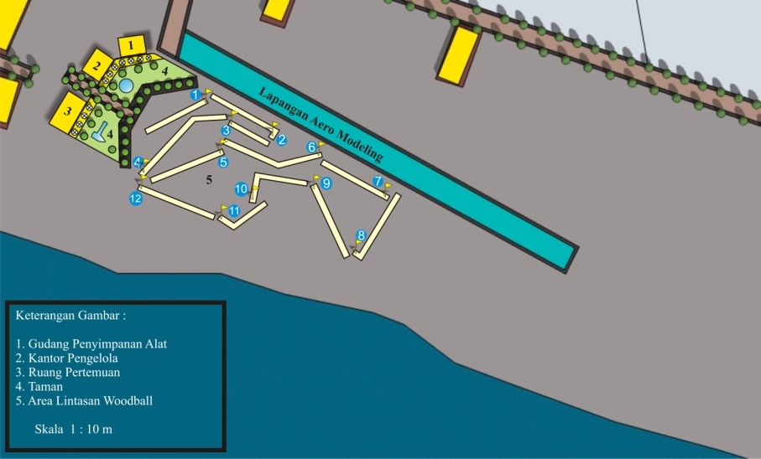
Gambar 4. Hasil pengembangan setelah mendapatkan revisi dari para ahli.

- KESIMPULAN
Dari hasil penelitian dan pembahasan yang telah dilakukan, dapat disimpulkan bahwa telah tersusun model pengembangan lahan pantai sebagai arena olahraga woodball pantai/pasir di daerah Istimewa Yogyakarta khususnya di pantai Depok, Kretarek, Bantul. Dan dari hasil penilaian para ahli dinaytakan bahwa model dinyatakan layak untuk bisa ditindaklanjuti pada proses pengembangan berikutnya.

- DAFTAR PUSTAKA

Borg, Walter R. & Gall., M.D. (1983). Educational research. (an introduciton)
4th edition. New York &London: Longman.

Kemenpora RI. (2005). Undang-undang Sistem Keolahragaan Nasional. Jakarta: Kemenpora RI.

http://jogjanan.com/detail.php?spot_id=30, Diakses 1 Juli 2012

http://krjogja.com/liputan-khusus/khusus/1485/wisata-pantai-depok-indah-dan-nyaman.kr, Diakses 1 Juli 2012

www.woodball.net/#1 . Sejarah Woodball. Diakses 25 Januari 2010.

www.iwbf-woodball.org/courses_loc.aspx#8, Diakses 15 Maret 2010.

www.zimbio.com/picture, Diakses 16 Agustus 2012

www.map.google.com, Diakses 30 Juli 2012

